

FACULTAD DE INGENIERÍA

INGENIERÍA EN CIENCIAS DE LA COMPUTACIÓN
NOMBRE DEL ESTUDIANTE:
JAVIER ERENSTO BALDIZON ALAS
CATEDRÁTICA:
LCDA. ASTRID VANESSA LÓPEZ CONTRERAS

DESAFÍO PRÁCTICO 1
LINK A GITHUB

GRUPO:
PRE104 G02L
CICLO:

01-2026

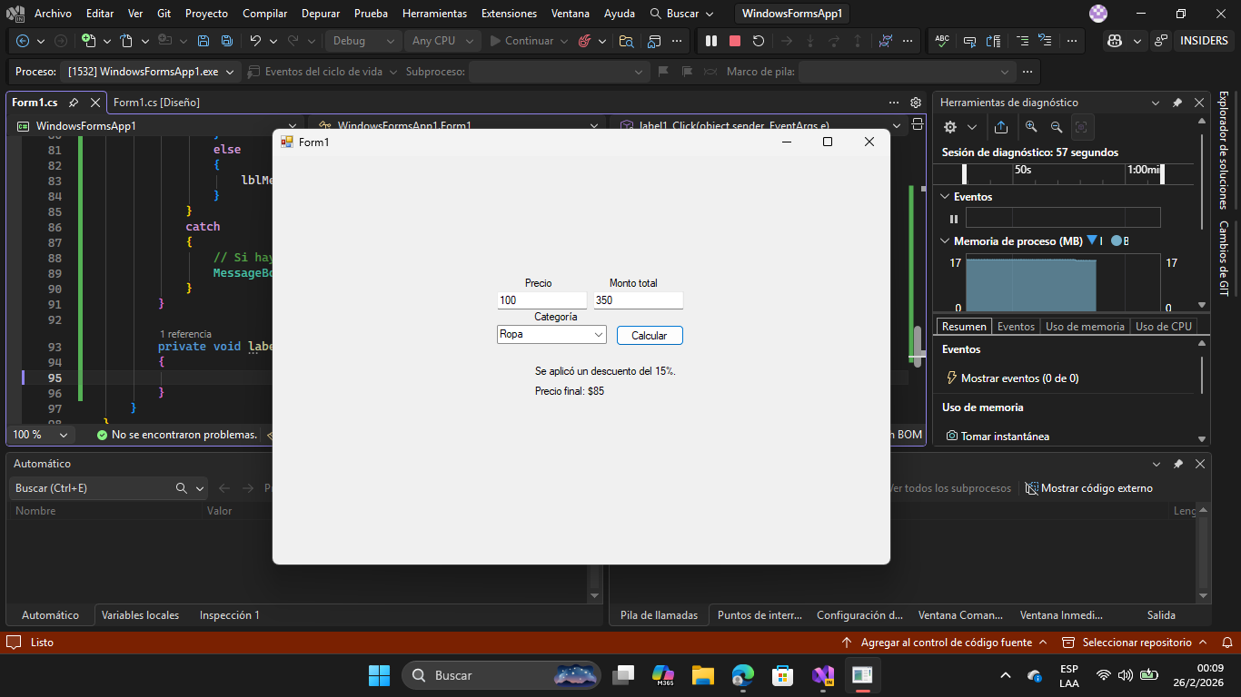
Prueba 1

Prueba 2
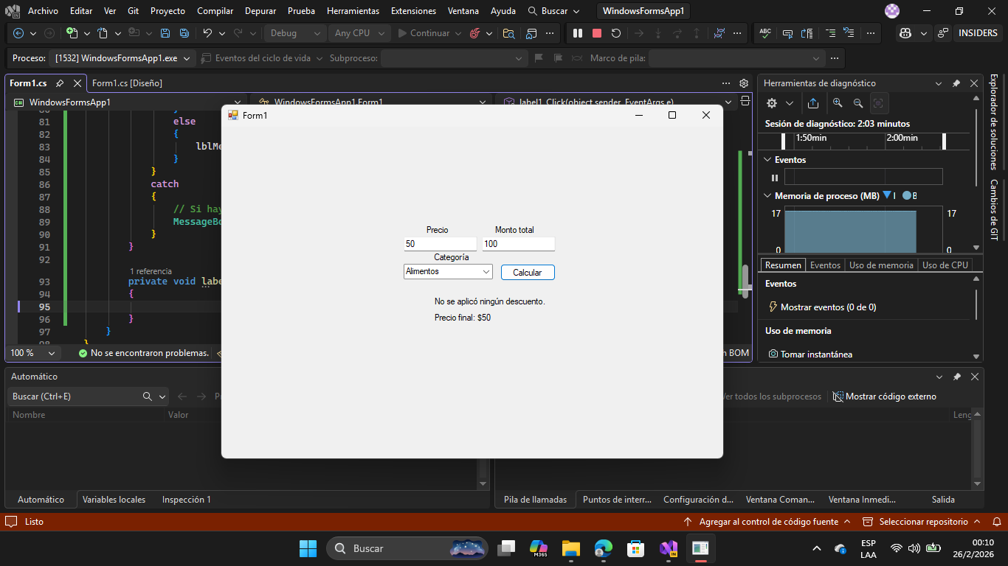

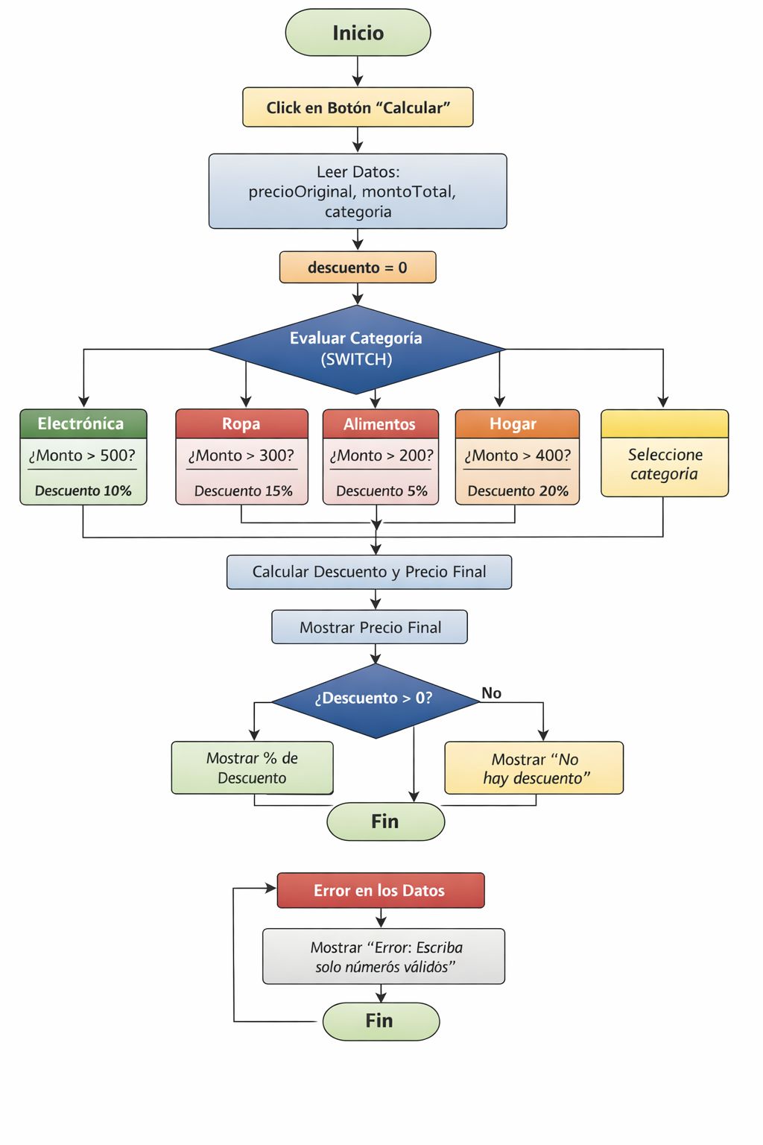
Diagrama de flujo

